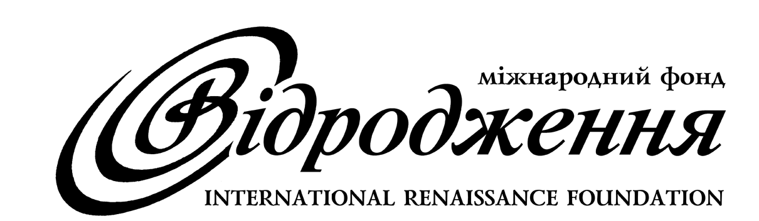
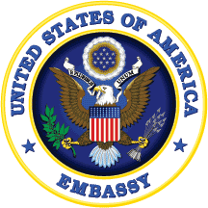
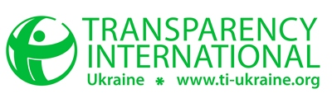
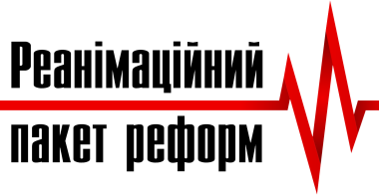

Регіональне обговорення: «Чи зменшать рівень корупції в Україні закони, розроблені громадськими активістами?»
м. Дніпропетровськ, 9 жовтня 2014 року

ПРОГРАМА

11.00  11.45 | Прес – конференція для регіональних і місцевих ЗМІ. (конференц – зала готелю «Жовтневий», площа Шевченка, 4-а )  Сергій Гула, голова ГО «Ні хабарництву! Я не даю і не беру хабарів», аналітик ГО «Transparency International Україна»;  Ігор Шевляков, експерт ГО «Інститут публічної політики»;  Анатолій Стоян, адміністративний директор ГО «Transparency International Україна», координатор національної моніторингової кампанії «Декларації без декорацій»,  експерт антикорупційної робочої групи громадської ініціативи РПР
11.30  12.00 | Реєстрація учасників заходу регіонального обговорення (конференц – зала готелю «Жовтневий», площа Шевченка, 4-а).  Вітальна кава
12.00  12.05 | Вступне слово. Вітання  Анатолій Стоян, адміністративний директор ГО «Transparency International Україна», координатор національної моніторингової кампанії «Декларації без декорацій».
12.05 13.05 | Дискусійний блок: Превенція, як реальний шлях у подоланні корупції в Україні?  Сергій Гула, голова ГО «Ні хабарництву! Я не даю і не беру хабарів», аналітик ГО «Transparency International Україна».
13.05 14.05 | Дискусійний блок: Як впливати на конфлікт між державними та приватними інтересами службовців?  Ігор Шевляков, експерт ГО «Інститут публічної політики»;  Анатолій Стоян, адміністративний директор ГО «Transparency International Україна», координатор національної моніторингової кампанії «Декларації без декорацій».
14.05  14.35 | Дискусійний блок: Як зробити законопроект про превенцію корупції реальністю?  Громадські активісти Дніпропетровщини. Модератор Анатолій Стоян.
14.35  14.45 | Підписання «Декларації безхабарності»  Сергій Гула, голова ГО «Ні хабарництву! Я не даю і не беру хабарів», учасники заходу.
14.45 15.00 | Підведення підсумків регіонального обговорення.

Учасники: представники регіональних та місцевих органів влади, що спеціалізуються на питаннях протидії корупції, регіональні партнери національної кампанії моніторингу стилю життя високопосадовців «Декларації без декорацій», громадські діячі, що спеціалізуються на питаннях доброчесності та боротьби з корупцією в Україні, представники бізнесу, медіа, викладачі і студенти вузів Дніпропетровська.

Захід проводиться за підтримки: Міжнародного Фонду «Відродження» та Фонду сприяння демократії Посольства США в Україні.

